В о з м о ж н о с т и и з д а н и я

Доброго дня!
Вас приветствует журнал «Таможенные новости» (издатель и редакция ─ ООО «Паллада-медиа», Санкт-Петербург).
Информационно-аналитический журнал «Таможенные новости» ─ это новый горизонт для вашего профессионального мнения! Вас и ваших деловых партнёров редакция журнала приглашает на печатное и электронное информационные пространства, где чаще всего присутствуют специалисты таможни и ВЭД, а также эксперты в различных финансовых и экономических вопросах в России и за границей. «Таможенные новости» ─ отличное смотровое рекламное место для старт-апов и крупных компаний с отличной торговой репутацией.
Если вы ещё никогда не были участником журнала «Таможенные новости», но у вас есть желание, фантазии и ресурсы, то вы можете в лёгкой и лаконичной форме описать ваши сервисные возможности и преимущества на информационном пространстве журнала «Таможенные новости» (в печатной и электронной версиях).
Сфера интересов издания и читательская аудитория: участники внешнеэкономической деятельности, таможенники, таможенные структуры, специалисты в сфере околотаможенных услуг, а также фирмы (компании), корпорации, учреждения и ведомства, которые так или иначе имеют отношение к международной торговле и перевозкам (такие, как: Санкт-Петербургская и Ленинградская областная торгово-промышленные палаты и другие), федеральные и местные органы власти, ведомства и организации, финансовые учреждения, центры делового сотрудничества, предприятия и фирмы различных форм собственности, оказывающие околотаможенные, транспортные, финансовые, консультационные и иные услуги.
Уровень эксклюзивности издания: единственное ежемесячное информационно-аналитическое обозрение по таможенной тематике на Северо-Западе России.
Цель и задачи издания: оперативное и достоверное информирование о действующем таможенном законодательстве Российской Федерации, изменениях в нём, о нормативных актах Правительства РФ и ФТС России, документах региональных таможенных органов, регулирующих организацию и ведение таможенных процедур, внешнеэкономических операций; аналитика, экспертные оценки и прогнозы отечественных и зарубежных специалистов в области международных экономических отношений; ответы ведущих специалистов по таможенным проблемам на вопросы участников ВЭД, рядовых граждан (о порядке и правилах таможенного оформления перемещаемых через границу товаров и транспортных средств, уплаты таможенных платежей, определения таможенной стоимости экспортно-импортных грузов, валютного контроля); консультации и советы для выезжающих за рубеж граждан; данные таможенной статистики внешней торговли и многое другое.
Область распространения издания: Санкт-Петербург, крупные города Северо-Западного региона России, а также Москва, Финляндия, Швеция, страны Балтии.
Электронная версия издания: www.customsnews.ru
Информационное пространство «Таможенных новостей» ─ здесь собираются люди, нацеленные на реальные деловые отношения, подкрепляемые легальными сопроводительными документами, относящимися к международным торговым операциям и разнообразному таможенному сервису.
Здесь объединяются интересы деловой коммуникации и деловых контактов.
ЧТО МОЖНО НА ТЕРРИТОРИИ ЖУРНАЛА:
- Реклама ваших продуктов, услуг или сервиса.
- Ваш модуль-визитка в журнале и в электронной версии журнала.
- Строгая аналитика, статистика от вашей компании.
- Научно-популярные статьи и обозрения.
- Коммерческие объявления обо всём (кроме рекламы оружия, наркотиков, проституции, услуг эскорта, работорговли и аналогов).
- Объявления о найме и предстоящих мероприятиях.
На информационном пространстве «Таможенные новости» вы можете дать объявления о предстоящих закупках, конкурсах, конференциях, фестивалях, ярмарках, семинарах, распродажах, слиянии компаний и прочее.
Также вы можете стать участником нового справочника «ВСЯ ТАМОЖНЯ-2017», выразив в лаконичной и ёмкой форме данные о деятельности вашей компании или организации.
Впишите имя своей фирмы в реальный печатный носитель истории!

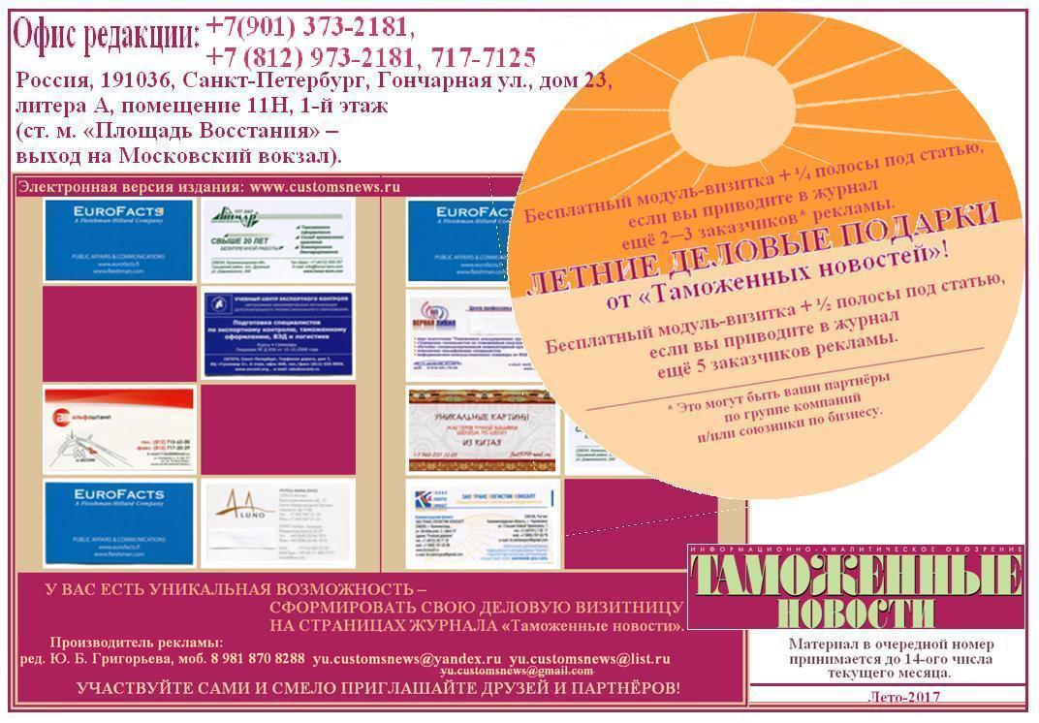

УЧАСТВУЙТЕ САМИ И СМЕЛО ПРИГЛАШАЙТЕ ДРУЗЕЙ И ПАРТНЁРОВ! О ЦЕНАХ ВСЕГДА МОЖНО ДОГОВОРИТЬСЯ!
- - - - - - - - - - - - - - - - - - - - - - - - - - - - - - - - - - - - - - - - - - - - - - - - - - - - - -

ФОРМЫ СВЯЗИ ДЛЯ СПРАВОЧНОЙ ИНФОРМАЦИИ О ЦЕНАХ НА МОДУЛИ И СТАТЬИ:
Редакция: +7 (901) 373-2181, +7 (812) 973-2181, +7 (921) 915-3478, +7 (812) 717-7125.
Также вы можете отправить ваше техническое задание на публикацию по моим рабочим адресам почты: yu.customsnews@yandex.ru или yu.customsnews@list.ru
- - - - - - - - - - - - - - - - - - - - - - - - - - - - - - - - - - - - - - - - - - - - - - - - - - - - - -

Уже сегодня вы можете стать активным участником на страницах журнала «Таможенные новости», разместив актуальные статьи о вашей компании, поделиться полезной информацией для вашего делового сотрудничества и развития бизнеса!
Материал в очередной номер принимается до 14-ого числа текущего месяца.

С уважением,
редактор Отдела рекламы и PR в журнале «Таможенные новости»
Юлия Борисовна Григорьева
моб. 8 981 870 8288
yu.customsnews@yandex.ru
yu.customsnews@list.ru
yu.customsnews@gmail.com

Редакция информационно-аналитического обозрения «Таможенные новости»
Фактический адрес: 191036, Санкт-Петербург, Гончарная ул., дом 23, литера А, помещение 11Н, 1-й этаж (ст. м. «Площадь Восстания» – выход на Московский вокзал).
Схема расположения редакции и путь к ней: красный пунктир – своим ходом, синий пунктир – на автомобиле.
Контактные телефоны: +7 (901) 373-2181, +7 (812) 973-2181, +7 (921) 915-3478, +7 (812) 717-7125

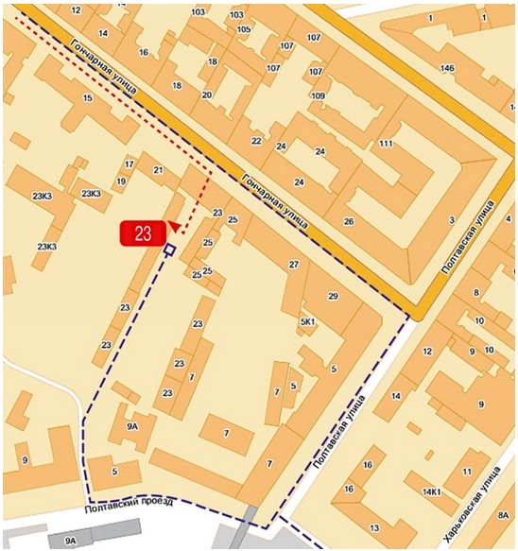

Реквизиты редакции: Общество с ограниченной ответственностью «Паллада-медиа»
Юридический адрес: 198097, Санкт-Петербург, пр. Стачек, д. 28
Фактический адрес: 191036, Санкт-Петербург, ул. Гончарная, д. 23, лит. А, пом. 11 Н

Банковские реквизиты:
Филиал «Северная столица» АО «Райффайзенбанк» г. Санкт-Петербург
ИНН 7805101406
КПП 780501001
ОГРН 1037811032269
ОКПО 47980098
Р/с 40702810503000413480
БИК 044030723
К/с 30101810100000000723
ЕГРН 1037811032269
Тел.: +7 (901) 373-2181, +7 (812) 973-2181, +7 (921) 915-3478

Директор и главный редактор Чумаков Александр Алексеевич

